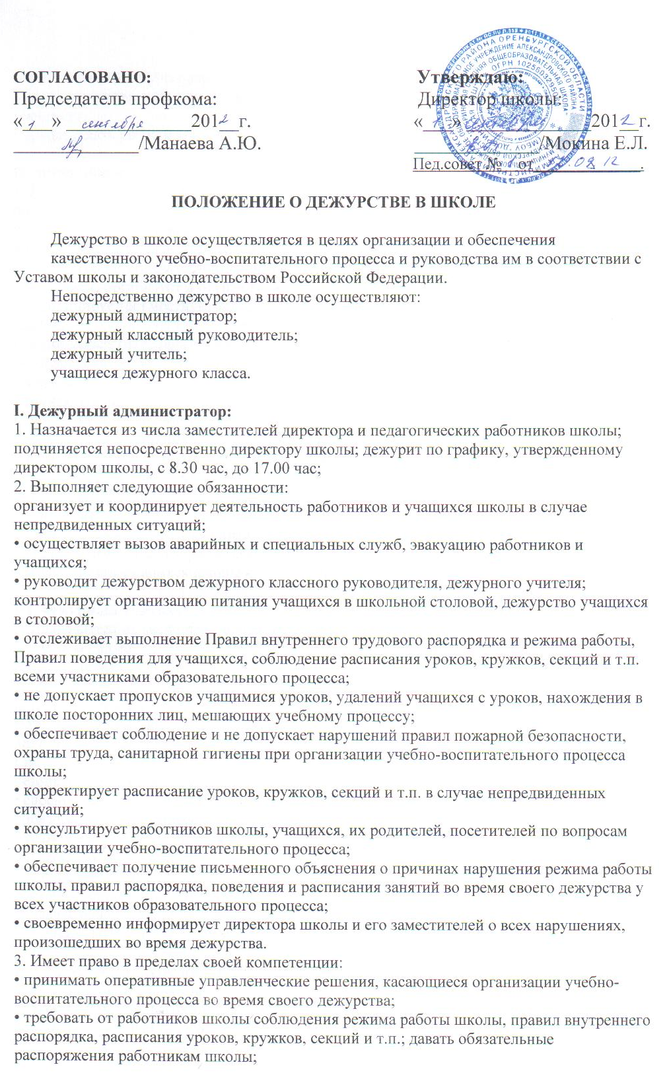
• привлекать к дисциплинарной ответственности работников школы и учащихся за нарушения и проступки, которые могут препятствовать учебно-воспитательному процессу;
• представлять работников и учащихся школы к поощрению.

II. дежурный классный руководитель:
1. Назначается вместе со своим классом:
подчиняется непосредственно дежурному администратору; дежурит по графику дежурства классов, утвержденному директором школы по предоставлению заместителя директора школы по воспитательной работе, с 8.40 час. до 15.00 час.
2. Выполняет следующие обязанности:
• планирует, организует и осуществляет руководство дежурством своего класса;
• координирует совместную деятельность дежурных учителей и учащихся дежурного класса;
• не допускает нарушений учениками, Правил поведения для учащихся, правил пожарной безопасности, охраны труда;
• в конце дня принимает посты у дежурных класса, сдает школу дежурному администратору;
• своевременно информирует дежурного администратора о всех нарушениях образовательного процесса во время дежурства своего класса, о всех происшествиях в школе, связанных с охраной жизни и здоровья участников образовательного процесса;
3. Имеет право в пределах своей компетенции:
• требовать от учащихся школы соблюдения расписания уроков, кружков, секций и т.п.;
• привлекать к дисциплинарной ответственности учащихся за проступки, которые могут привести к срыву учебно-воспитательного процесса;
• отдавать обязательные распоряжения учащимся во время дежурства;
• представлять учащихся школы к поощрению.

III. дежурный учитель:
1. Назначается из числа педагогических работников школы; подчиняется непосредственно дежурному администратору; дежурит по графику, утвержденному директором школы по представлению заместителя директора школы по воспитательной работе, с 8.45 час. до 15.00
2. Выполняет следующие обязанности:
• принимает участие в организации деятельности учащихся во время перемен, а также деятельности работников и учащихся школы в случае непредвиденных ситуаций;
• не допускает нарушений учениками правил поведения для учащихся, правил пожарной безопасности, охраны труда;
• своевременно информирует дежурного администратора о всех нарушениях
образовательного процесса во время своего дежурства, о всех происшествиях, связанных с охраной жизни и здоровья участников образовательного прогресса.
3. Имеет право в пределах своей компетенции:
• привлекать к дисциплинарной ответственности учащихся за проступки, которые могут сорвать учебно-воспитательный процесс;
отдавать обязательные распоряжения учащимся во время своего дежурства;
• представлять учащихся школы к поощрению.

IV. Учащиеся дежурного класса:
1. Подчиняются непосредственно классному руководителю; дежурят по графику, утвержденному директором школы по представлению заместителя директора школы по воспитательной работе, с 8.40 час, до 14.30 ч; в случае отсутствия класса либо болезни классного руководителя производится замена дежурного класса заместителем директора школы по воспитательной работе;
2. Выполняют следующие обязанности:
• осуществляют дежурство на постах, распределенных классным руководителем; не отлучаются с постов без разрешения классного руководителя или дежурного администратора;
• следят за сохранностью имущества школы, за чистотой и порядком в школе в течение всего дежурства;
• препятствуют нарушению дисциплины, правил поведения учащихся, ущемлению чести и достоинства обучающихся и работников школы;
• немедленно докладывают классному руководителю о всех происшествиях в школе, о замеченных неисправностях и нарушениях Правил поведения и техники безопасности;
• на классном часе подводят итоги дежурства, устраняют замечания и недостатки;
З. Дежурные по столовой:
• опускают стулья, протирают столы;
• осуществляют накрытие столов, согласно графику приема пищи;
• следят за организованным приходом учащихся в столовую по графику приема пищи;
• в случае нарушения графика приеме пищи, своевременно оповещают классы;
• следят за соблюдением учащимися Правил поведения в столовой;
4. Имеют право в пределах своей компетенции требовать от учащихся школы соблюдения Правил поведения для учащихся, правил пожарной безопасности, охраны труда.

